Cadena de bloques.

Blockchain.

Juan Sebastian Castañeda Ramirez
Risaralda, Universidad Tecnológica de Pereira, Pereira, Colombia
Correo-e: juansecasta@utp.edu.co

Resumen— En este documento se habla brevemente de lo que es la tecnología blockchain, de cómo es su funcionamiento y como se esta utilizando en distritos mercados.

Palabras clave— Bitcoin, registro, criptomonedas, transacción, almacenamiento, cadena, hash, copia exacta, seguridad.

Abstract— This document briefly discusses what the block chain of technology is, how it works and how the district is used.

Key Word — Bitcoin, registry, cryptocurrency, transaction, storage, chain, hash, exact copy, security.

INTRODUCCIÓN

Lo primero es contextualizarlo. Blockchain significa “cadena de bloques”, su propio nombre nos será muy ilustrativo más adelante para comprender cómo funciona. Nació como actor secundario en la revolución del bitcoin, ya que se trata de la tecnología o el sistema de codificación de la información que está por detrás de la moneda virtual y que sustenta toda su estructura. Pronto se vio el potencial que tenía por sí misma y la cantidad de aplicaciones que permite en otras áreas más allá de las transacciones financieras, como la administración pública o el Internet de las cosas.

CONTENIDO

1) Que es blockchain.
La cadena de bloques, más conocida por el término en inglés blockchain, es un registro único, consensuado y distribuido en varios nodos de una red. En el caso de las criptomonedas, podemos pensarlo como el libro contable donde se registra cada una de las transacciones.
2) ¿Por qué blockchain es tan segura? Al ser una tecnología distribuida, donde cada nodo de la red almacena una copia exacta de la cadena, se garantiza la disponibilidad de la información en todo momento. En caso de que un atacante quisiera provocar una denegación de servicio, debería anular todos los nodos de la red, ya que basta con que al menos uno esté operativo para que la información esté disponible. Por otro lado, al ser un registro consensuado, donde todos los nodos contienen la misma información, resulta casi imposible alterar la misma, asegurando su integridad. Si un atacante quisiera modificar la información en la cadena de bloques, debería modificar la cadena completa en al menos el 51% de los nodos. 3) ¿Qué otros usos se le da a blockchain?. Básicamente, cualquier tipo de información que necesite ser preservada de forma intacta y que deba permanecer disponible puede ser almacenada en blockcain de manera segura, descentralizada y más económica que a través de intermediario. Además, si esa información se guarda cifrada se puede garantizar su confidencialidad, ya que solo quien cuente con la llave de cifrado pueda acceder a ella.
4) Uso de blockchain en la salud. Por ejemplo, los registros de salud podrían ser unificados y almacenados en blockchain. De esta forma, la historia médica de cada paciente estaría segura y a la vez disponible para cada médico autorizado, independientemente del centro de salud donde se haya atendido el paciente. Incluso la industria farmacéutica puede utilizar esta tecnología para verificar medicamentos y evitar falsificaciones. 5) Uso de blockchain para documentos. Por otro lado, resultaría muy útil para la gestión de bienes y documentos digitales. Hasta ahora el problema de lo digital es que todo es fácil de copiar, pero blockchain permite registrar compras, escrituras, documentos o cualquier tipo de bien digital y que no pueda ser falsificado. 6) Revisión de tema. Sin dudas blockchain hace realidad la capa inmutable y descentralizada con la que Internet siempre ha soñado. Una tecnología que permite eliminar la confianza de la ecuación y reemplazarla por verdad matemática. 7) blockchain. 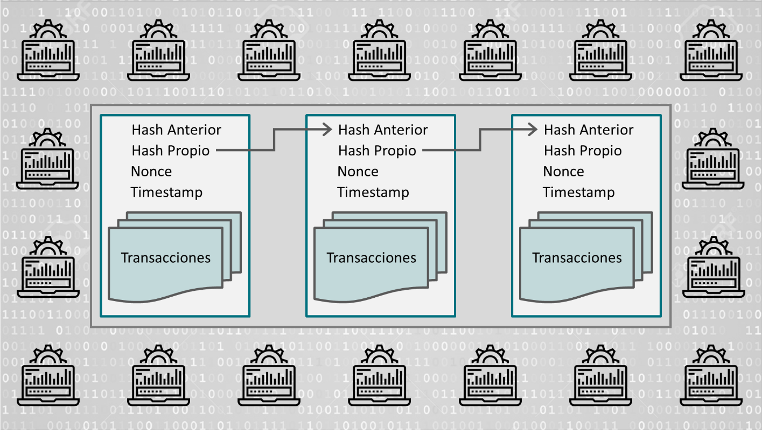
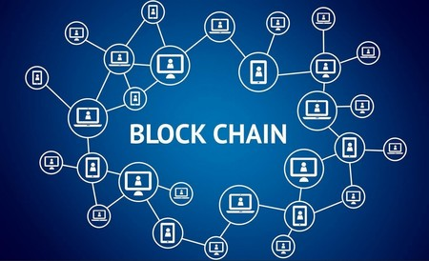
Figura 1. blockcain.

- CONCLUSIONES

Sin dudas blockchain hace realidad la capa inmutable y descentralizada con la que Internet siempre ha soñado. Una tecnología que permite eliminar la confianza de la ecuación y reemplazarla por verdad matemática.

REFERENCIAS

[1] https://www.xataka.com/especiales/que-es-blockchain-la-explicacion-definitiva-para-la-tecnologia-mas-de-moda

[2] https://www.youtube.com/watch?v=Yn8WGaO__ak

[3] https://retina.elpais.com/retina/2017/07/13/tendencias/1499945987_724507.html

[4] https://www.criptonoticias.com/informacion/que-es-una-cadena-de-bloques-block-chain/

